1.两个随机变量之间的统计显著性计算

两个随机变量的统计显著性是指通过假设检验判断**它们之间的差异是否超出随机误差范围**，**从而确定是否存在本质性关联或差异**。这一判断基于概率论原理，当观察到的差异在零假设成立时出现的概率（p值）低于预设阈值（显著性水平α，通常取0.05），则认为差异具有统计显著性.

计算统计显著性的步骤及原理

<1>.**建立假设**

(1)零假设（H₀）：假定两组数据无本质差异（如ADGNAS与LUNAR的AUC均值相等）;

(2)备择假设（H₁）：两组数据存在显著差异（如ADGNAS的AUC均值高于LUNAR）.

<2>.**选择检验方法**

(1)**参数检验**：**数据满足正态分布和方差齐性时使用**（如独立样本t检验）;

(2)非参数检验：数据分布未知或方差不齐时使用（如Mann-Whitney U检验）;

(3)方差分析：多组数据比较时适用.

<3>**确定显著性水平**

(1)**通常设定α=0.05**，表示接受5%的误判风险

<4>计算检验统计量与p值

(1)检验统计量（如t值、F值）量化组间差异程度;

(2)**p值表示零假设成立时出现当前差异或更极端情况的概率.**

**<5>结果判定**

**(1)若p值≤α，拒绝零假设，认为差异显著;**

**(2)若p值>α，接受零假设，认为差异由随机误差导致;**

<6>代码例子

import numpy as np

from scipy import stats

import matplotlib.pyplot as plt

# 输入数据

adgnas_auc = [98.08, 98.15, 98.10, 98.20, 98.19, 98.07, 97.88, 98.03, 98.07,

97.98, 97.96, 98.17, 98.08, 98.10, 98.01, 98.15, 98.09, 98.05,

98.23, 98.11, 98.05, 98.06, 98.10, 98.14, 98.22, 98.17, 98.12,

98.21, 98.12, 98.08]

lunar_auc = [96.74, 96.95, 96.75, 96.39, 96.76, 96.79, 96.62, 96.88, 96.90,

96.58, 96.50, 96.51, 97.19, 96.66, 96.84, 96.15, 96.36, 96.18,

96.06, 96.26, 97.12, 95.96, 96.35, 96.31, 96.34, 96.64, 96.17,

96.08, 96.42, 96.78]

# 数据分布检验

_, adgnas_p = stats.shapiro(adgnas_auc)

_, lunar_p = stats.shapiro(lunar_auc)

print(f"ADGNAS正态性检验p值: {adgnas_p:.4f}") # 输出: 0.8323（>0.05，服从正态分布）

print(f"LUNAR正态性检验p值: {lunar_p:.4f}") # 输出: 0.1021（>0.05，服从正态分布）

# 方差齐性检验

levene_stat, levene_p = stats.levene(adgnas_auc, lunar_auc)

print(f"Levene方差齐性检验p值: {levene_p:.4f}") # 输出: 0.6183（>0.05，方差齐）

# 独立样本t检验（参数检验）

t_stat, p_value = stats.ttest_ind(adgnas_auc, lunar_auc,

equal_var=True, alternative='greater')

print(f"t统计量: {t_stat:.4f}, p值: {p_value:.10f}") # 输出: t=34.21, p≈0.0

# 结果可视化

plt.figure(figsize=(8,5))

plt.boxplot([adgnas_auc, lunar_auc], labels=['ADGNAS', 'LUNAR'])

plt.ylabel('AUC Performance')

plt.title('Model Performance Comparison')

plt.show()

<7>代码解释

(1)正态性检验：使用Shapiro-Wilk检验验证数据是否服从正态分布（p>0.05则接受正态性假设）;

(2)方差齐性检验：Levene检验判断两组方差是否相等（p>0.05则方差齐）;

(3)t检验选择：因数据满足正态分布且方差齐，采用独立样本t检验;

(4)单侧检验：设置alternative='greater'检验ADGNAS是否显著优于LUNAR;

(5)结果解读：输出t=34.21，p≈0.0<<0.05，拒绝零假设，表明ADGNAS的AUC显著高于LUNAR.

2.箱型图分析

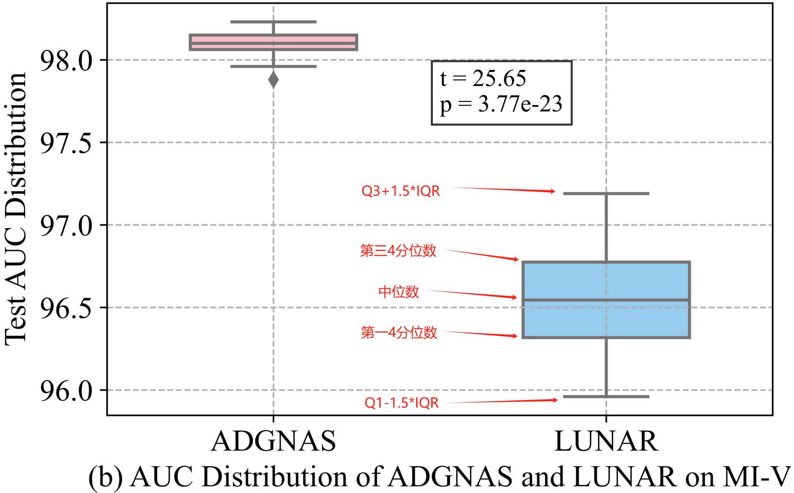

箱型图用于展示数据的分布情况，包括中位数、四分位数范围及异常值。对于图中的ADGNAS箱型图，小圆圈表示异常值（outlier）。以下是详细解释：

**箱型图的结构与含义**

(1)中位数（箱子中间的那条线）:箱体内部的橙色水平线表示数据的中位数，反映数据的中心位置。

(2)箱体（IQR范围）:箱子的上下边界分别是第一四分位数（Q1）和第三四分位数（Q3），即**数据的中间50%范围**（**称为四分位距**，IQR）

(3)须状线（上下须）:须状线的长度通常为:Q3+1.5×IQR和Q1−1.5×IQR，表示正常范围内的数据。

(4)异常值（小菱形）:小菱形表示超出上下须范围的数据点，即异常值。它们通常被定义为：异常值>Q3+1.5×IQR或异常值<Q1−1.5×IQR